
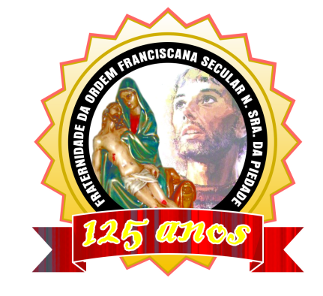
133 Anos
79 ANOS

“Caminhando com São Francisco”.
AGOSTO 2019.
ANO 11 MÊS 08
Colaboração: Lygia Margarida de Argollo Bastos.
----------------------------------------------------------------------------------------------------------------------



Para a Igreja, o mês de agosto é um tempo dedicado à oração, reflexão e ação nas comunidades com foco nas vocações. E, desde que foi adicionado ao calendário católico, todos os anos uma temática diferente é trabalhada nas paróquias pelo Brasil.

Durante esse mês, a cada domingo, são celebradas as seguintes vocações: sacerdotal, diaconal, religiosa, familiar e leiga. Em forma de oração, a intenção é pedir a Deus que prepare bons sacerdotes para servirem aos ministérios como verdadeiros pastores, sinais de comunhão e unidade da Igreja. Em 2019, a temática principal está em sintonia com o 4º Congresso Vocacional do Brasil a ser realizado no período de 5 a 8 de setembro, no Centro de Eventos do Santuário Nacional Nossa Senhora de Aparecida, em Aparecida (SP). Com o tema "Vocação e Discernimento", a reflexão desta edição diz respeito à necessidade da oração em prol das vocações e da expansão da temática para todos os âmbitos eclesiais e sociais.

Editora Ave Maria

Dia 03 de agosto o AMMA recebeu a visita dos alunos da “Land School” com o projeto NUTRIÇÃO NA TERCEIRA IDADE – SAÚDE NÃO TEM IDADE. Este Projeto foi desenvolvido pelos alunos Henrique Marquez Ribeiro, Pedro Nery Paes e Thiago Abreu Brito. A Profa. Maria José Matos que é responsável pela nossa parte de atendimento as vovós acamadas foi quem indicou a nossa Casa para este trabalho. Levaram doações e tiraram muitas fotografias. As crianças muito simpáticas acompanhadas de suas genitoras encheram a tarde das vovós com carinho e atenção. Suely fez as honras da Casa acolhendo-os e dando-lhes as explicações que solicitaram sobre o andamento da cozinha, cardápio etc...

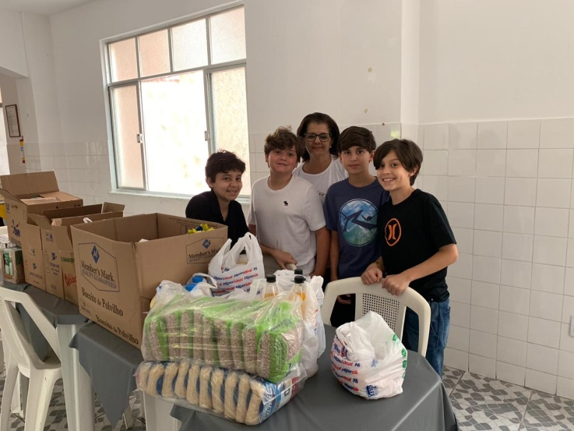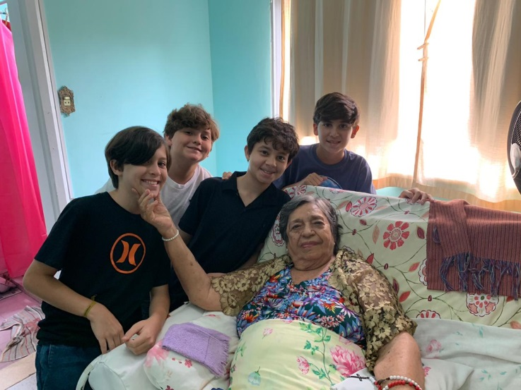

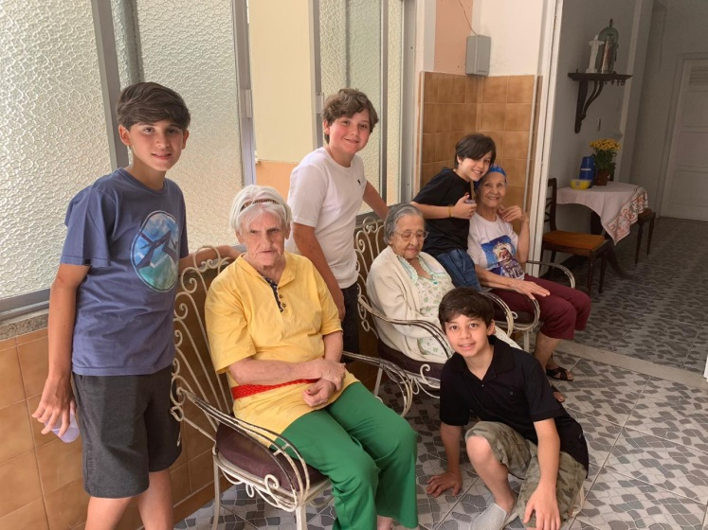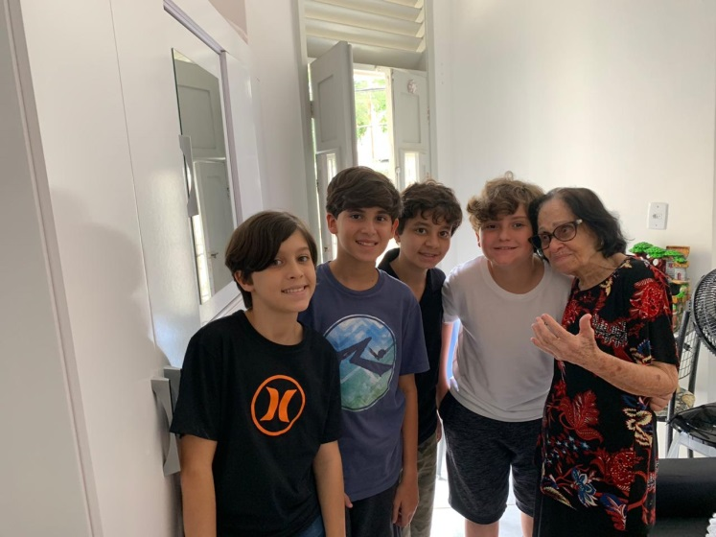

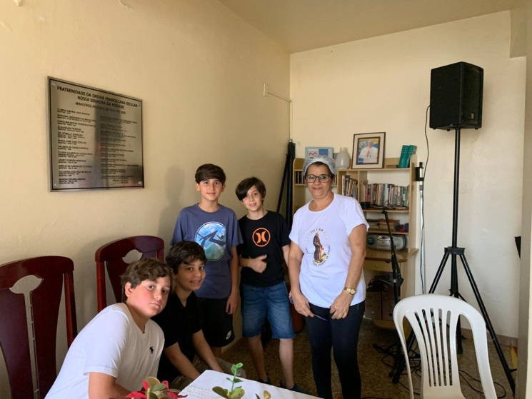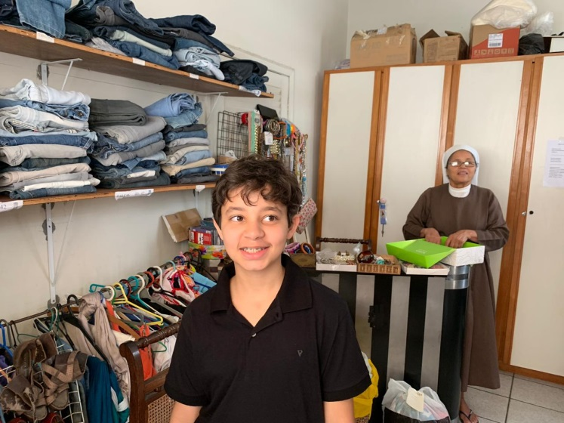

O Frei Manoel, Reitor do Santuário Arquidiocesano de Nossa Senhora da Piedade entregou o Tríduo e a Festa de Santa Clara a nossa Fraternidade. Tivemos uma ajuda imensa de nossa amiga e irmã do coração Bete. Ela, mesmo do Rio de Janeiro preparou toda a Liturgia dos quatro dias e tivemos a colaboração das nossas amigas da Piedade Janete, Jorgina, Luci e Zélia que se reuniram com a Ministra para organizarem tudo. Saiu tudo muito bonito e os irmãos da OFS N. Sra da Piedade e o Grupo Santa Clara de Assis lá estavam para homenagear a nossa Mãe Espiritual.. O Tema foi: “Santa Clara, obediente ao Espírito Santo, nos ensina a ser prudentes e simples no caminho da salvação”

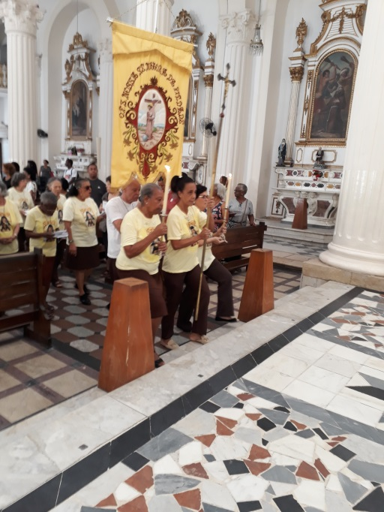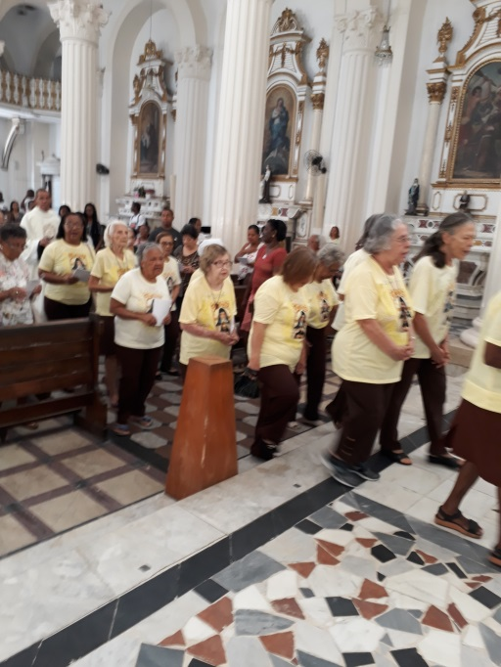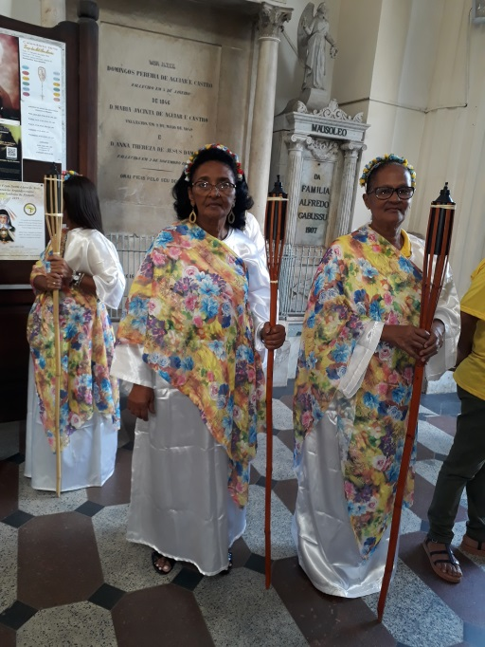

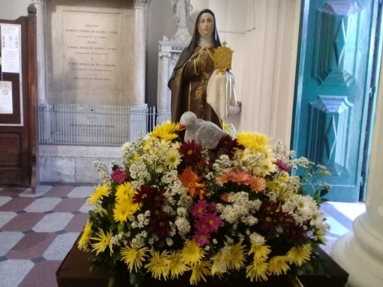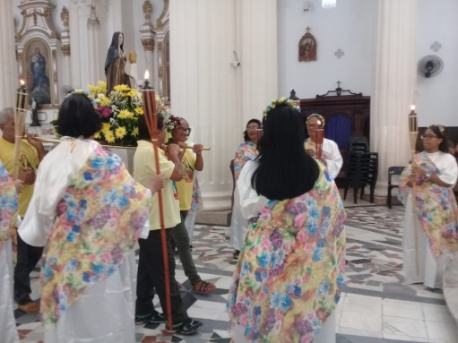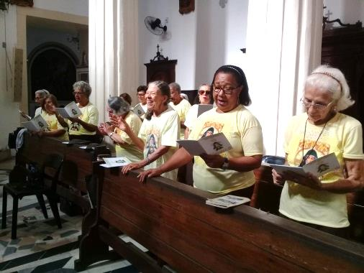

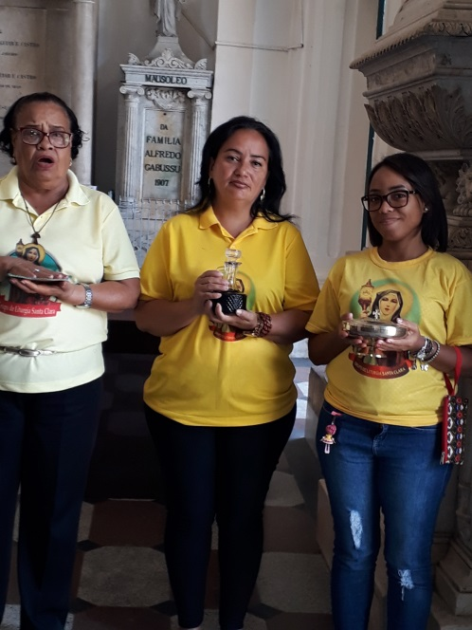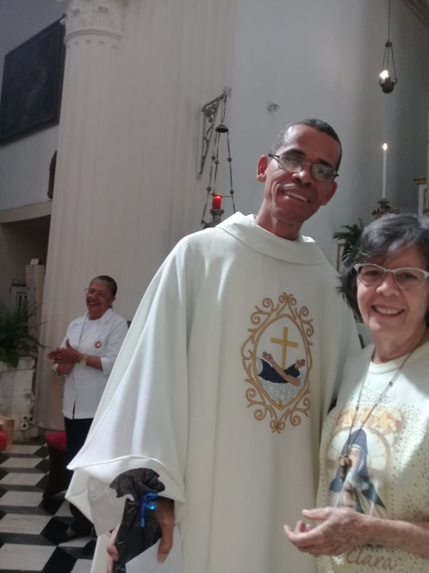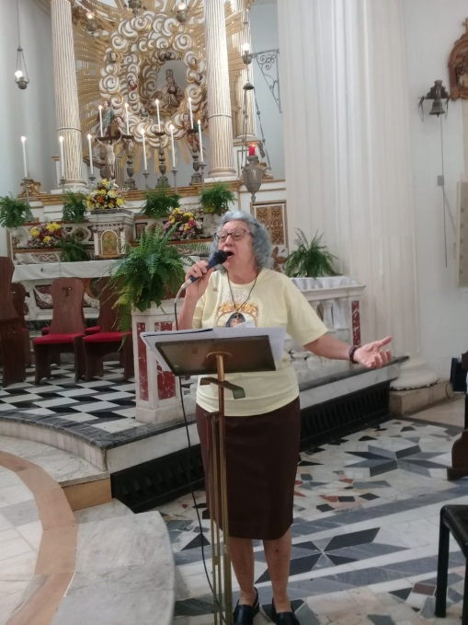
Segundo dia do Tríduo:

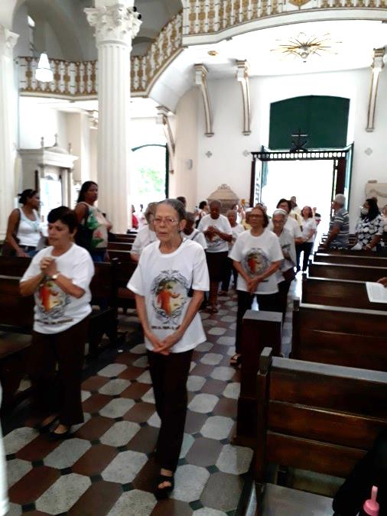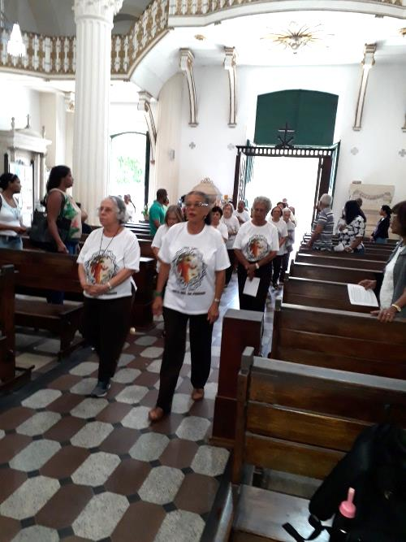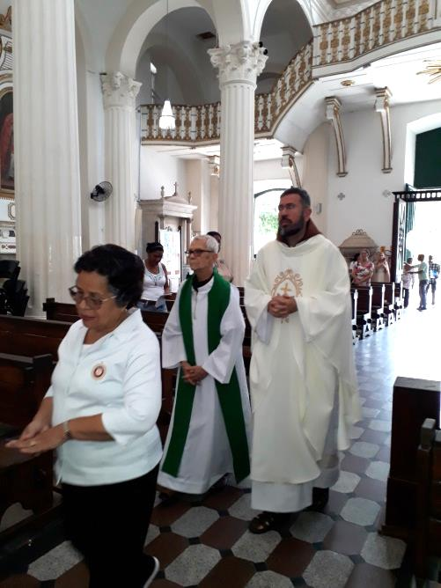

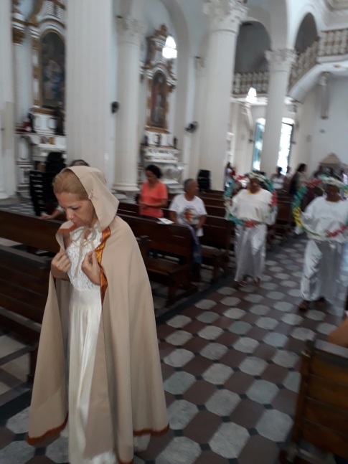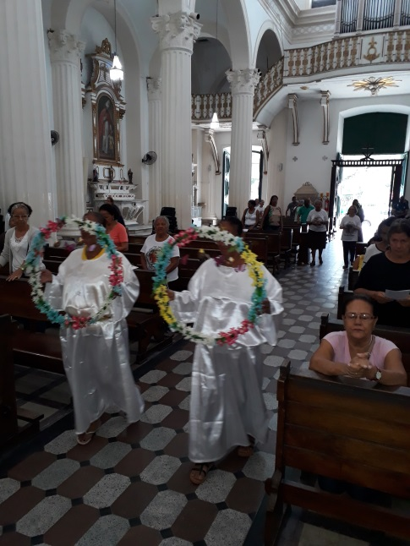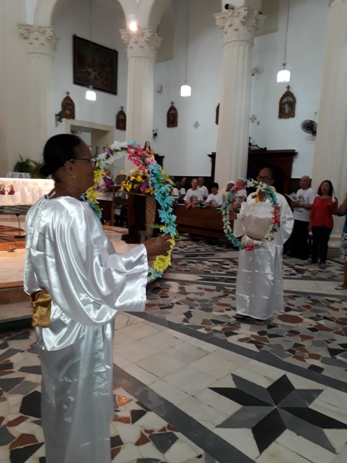

FESTA DE SANTA CLARA.

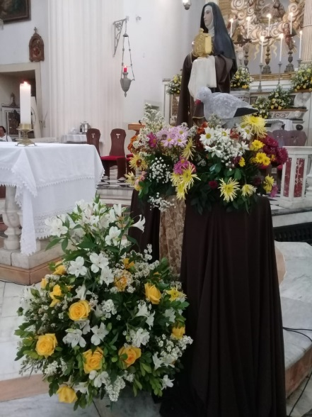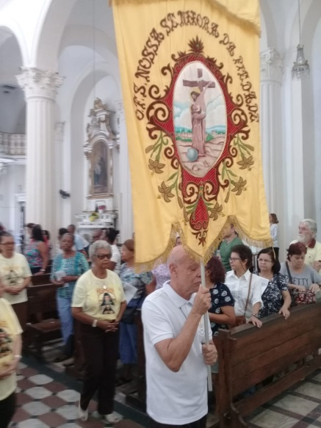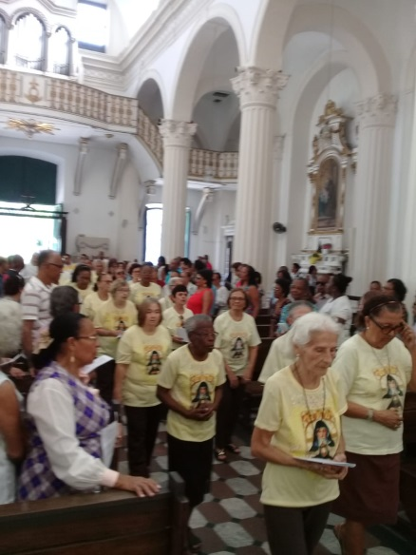

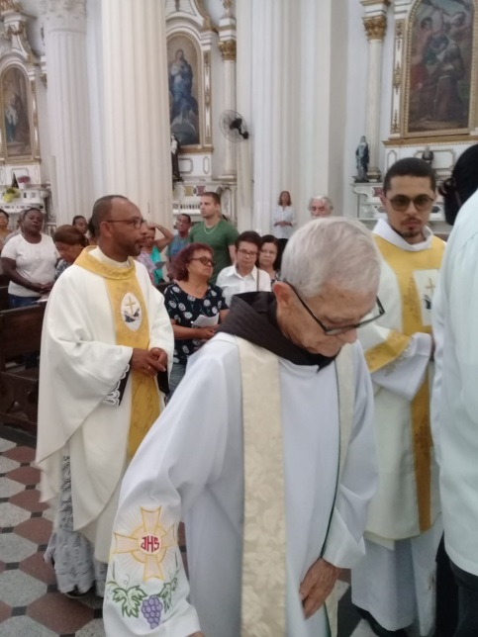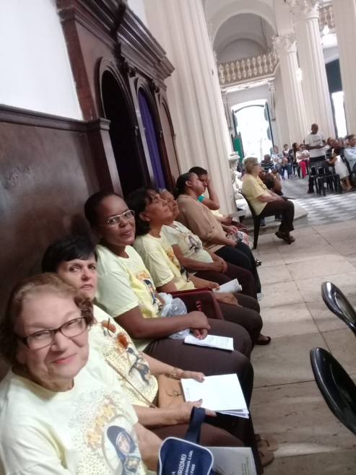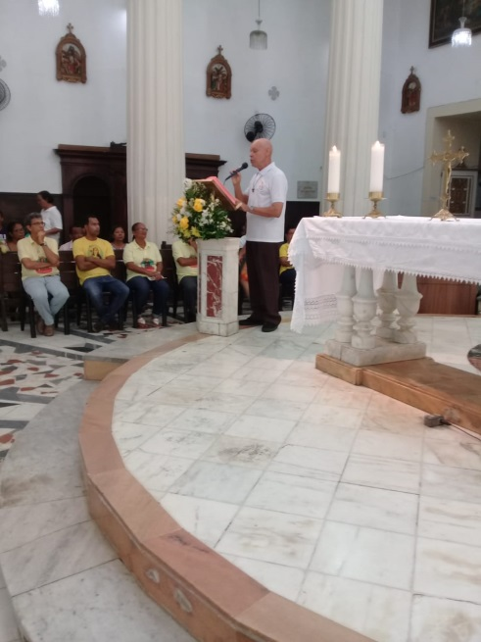

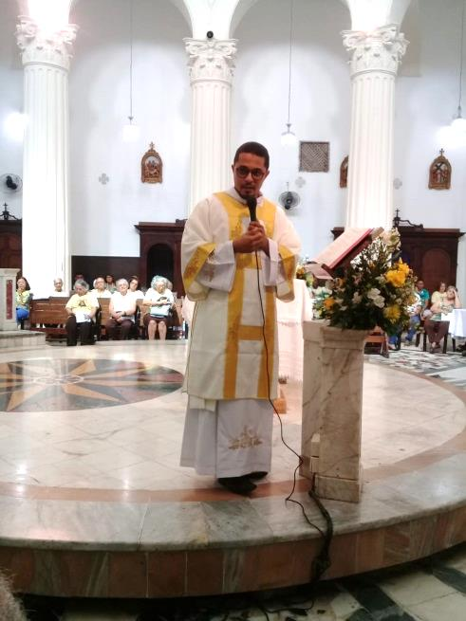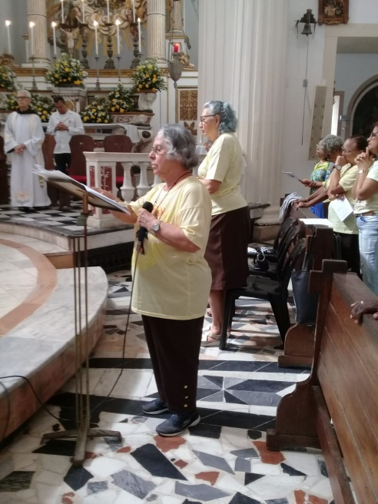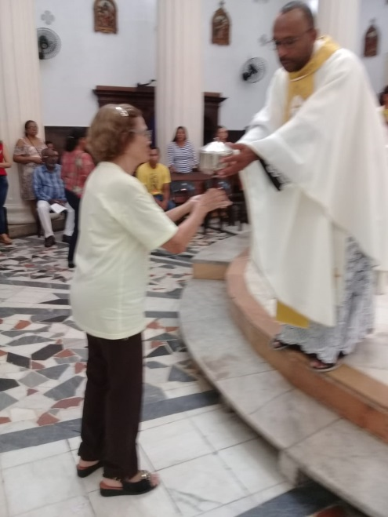

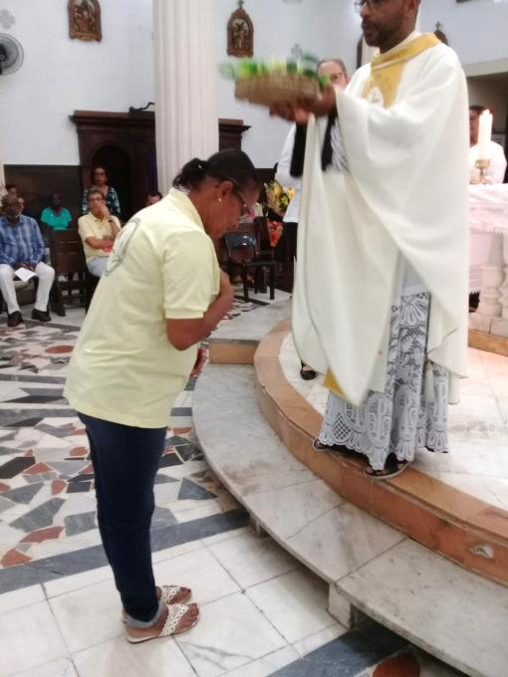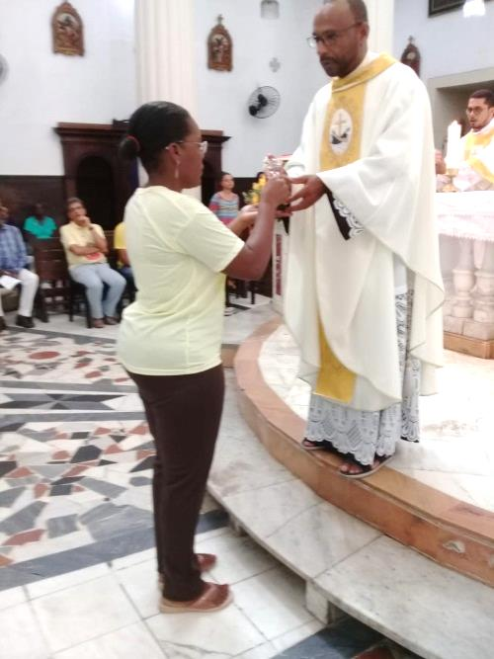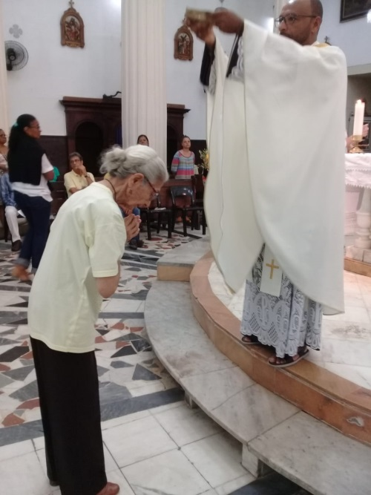

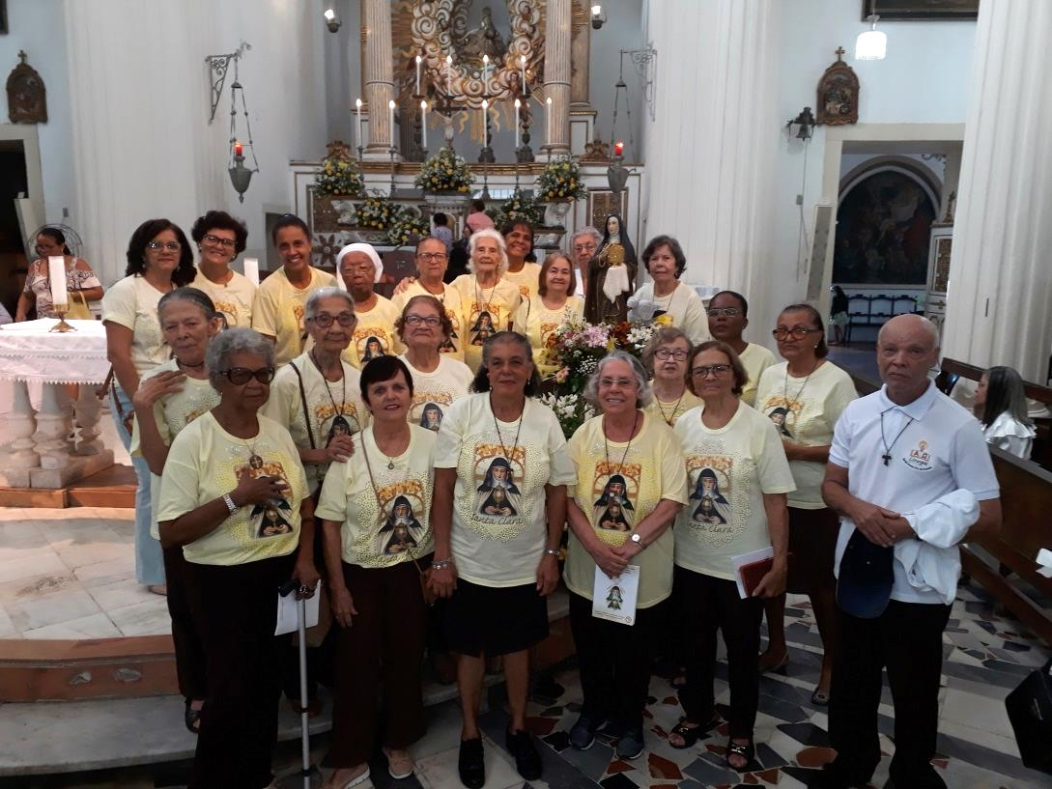

***********************************************************************************
Tivemos a comemoração de dois aniversários no mês de Agosto. O de D. Hilda Batista Santana dia 12 com uma linda festa onde um violinista tocou belas músicas, antes indo visitar a Enfermaria tocando para as vovós que ficaram encantadas.
O outro aniversário foi de Rosalina Dias Coelho dia 17. Ambas reuniram familiares, amigos e moradoras. Parabéns para ambas! Desejamos muitos anos de vida.

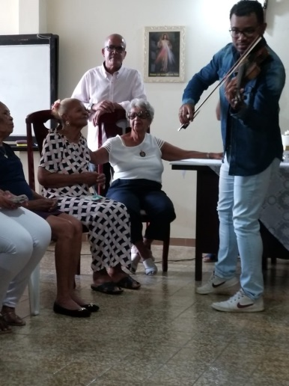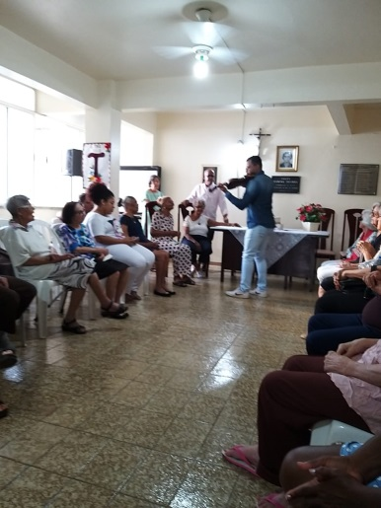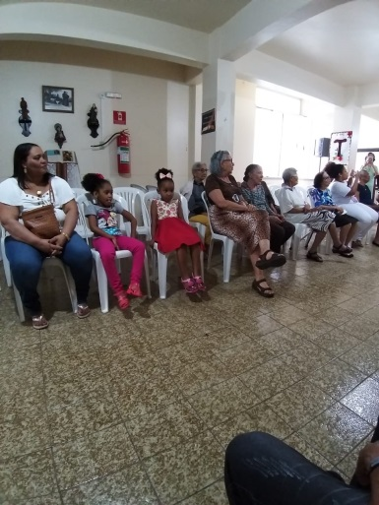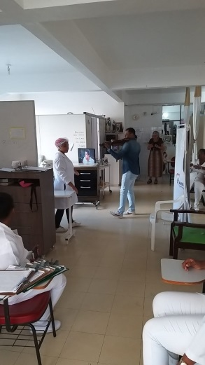

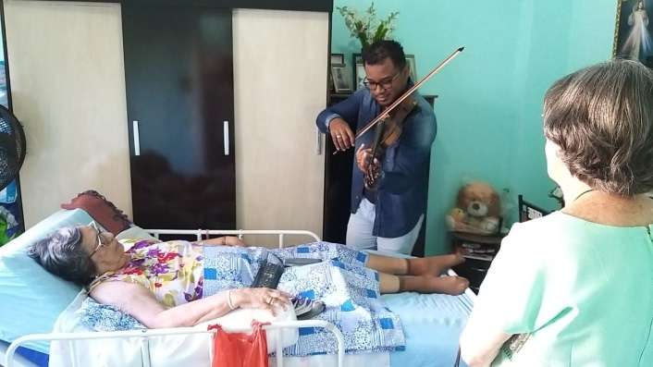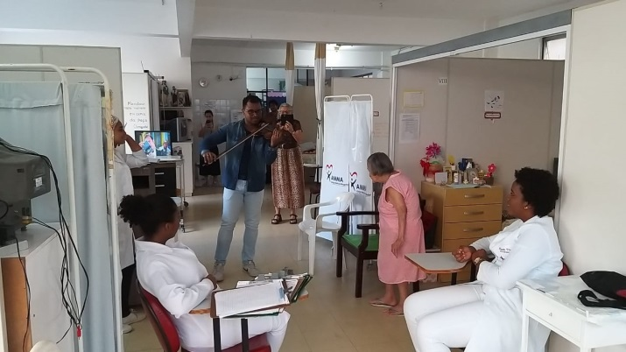
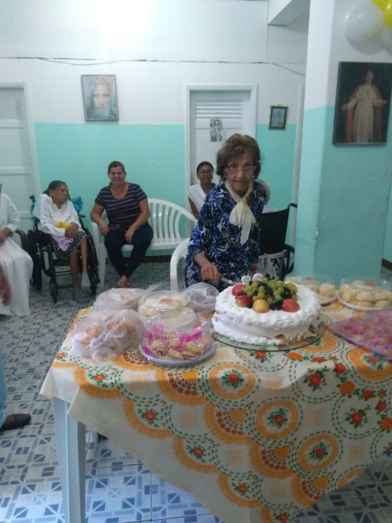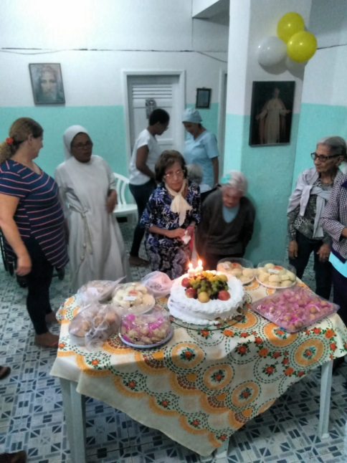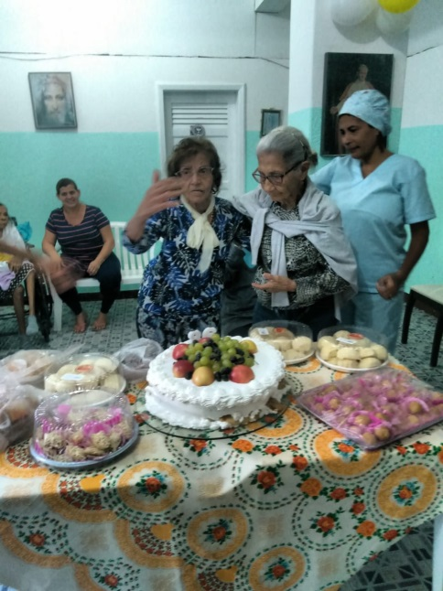

Dia 22 saímos para passear. Alugamos duas Vans e levamos irmãs franciscanas, moradoras do AMMA e André com algumas cuidadoras, para visitar alguns lugares da cidade. Vimos à reforma da Ponta do Humaitá que ficou muito bonita com a igrejinha e o farol. Saltamos lá e apreciamos a beleza da cidade vista deste ângulo. Prosseguimos até a Basílica de Nosso Senhor do Bonfim onde aos pés do lindo altar com a imagem belíssima do Nosso Senhor Jesus oramos e entregamos os nossos pedidos e fizemos nossos agradecimentos. Continuamos até a Ribeira passando pelo “Museu do Sorvete” no lindíssimo Solar Amado Bahia
Tomamos sorvete e seguimos para o Santuário de Irmã Dulce participando da Adoração ao Santíssimo e quando foi iniciada a Celebração Eucarística, como já era tarde, voltamos para o AMMA. Todos gostaram da tarde deliciosa que passamos.

.

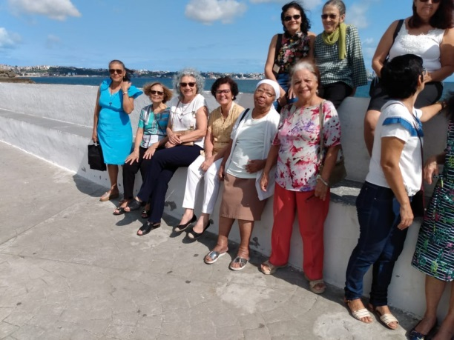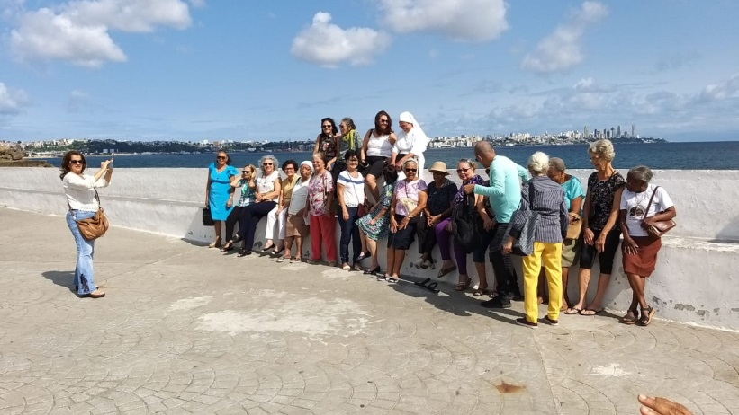

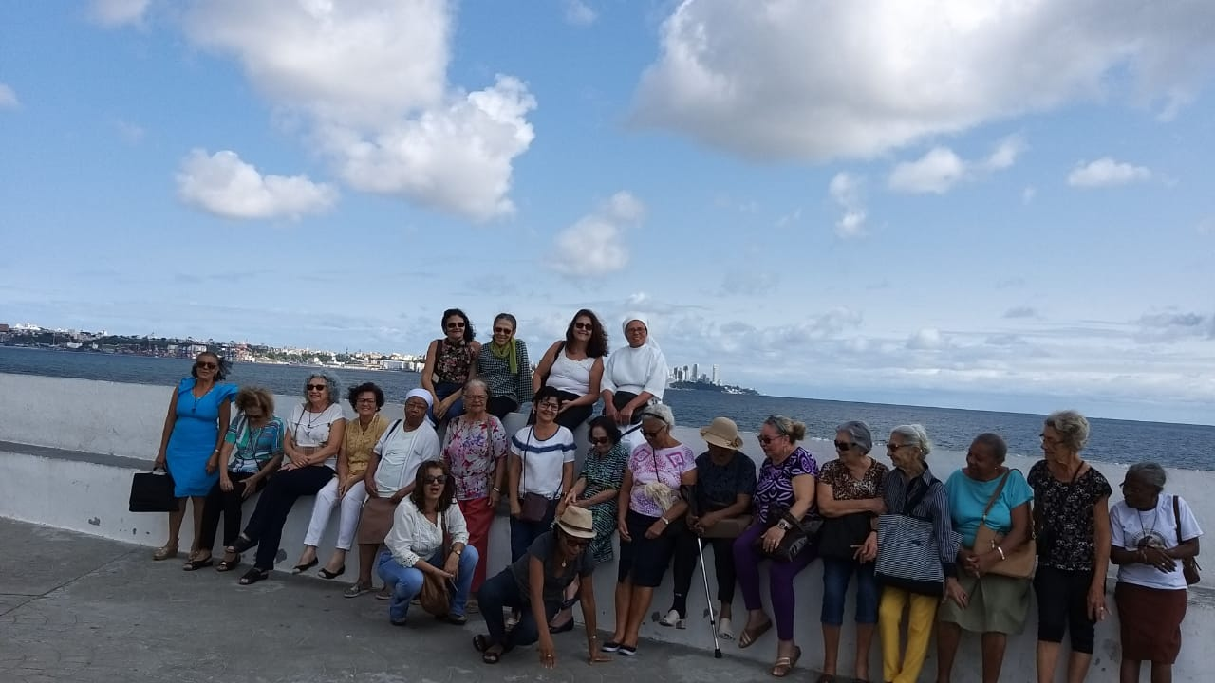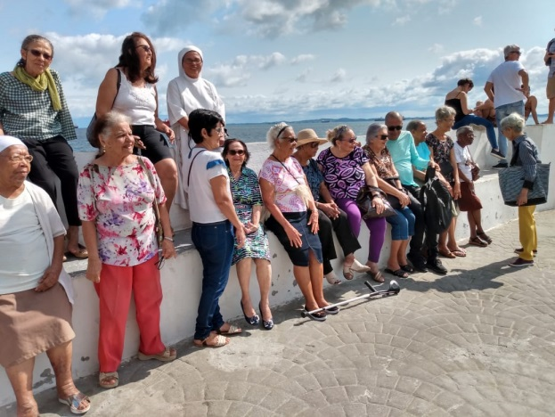
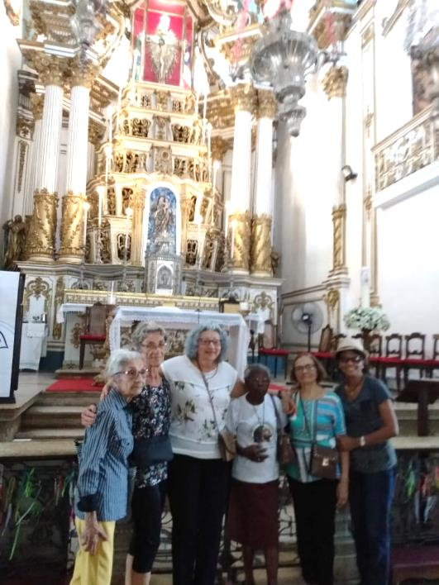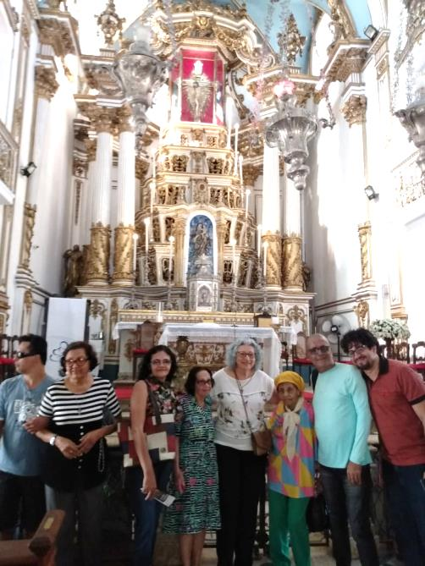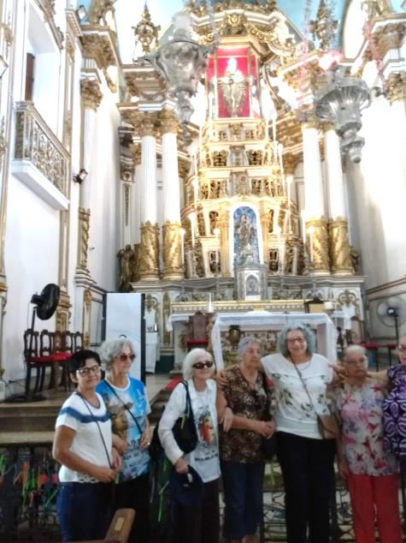

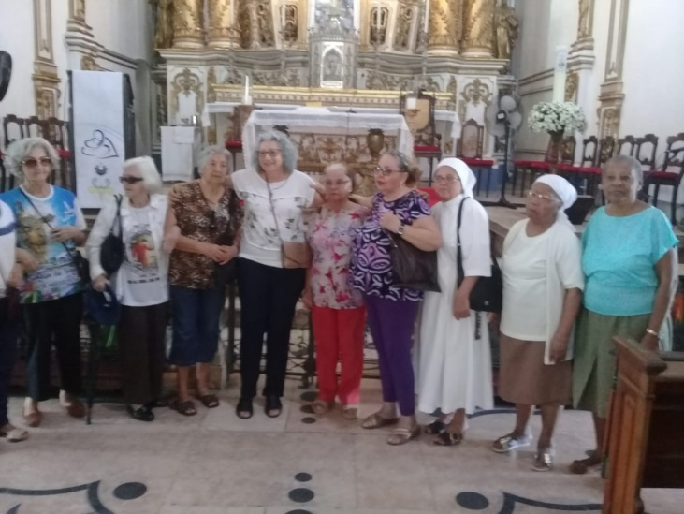
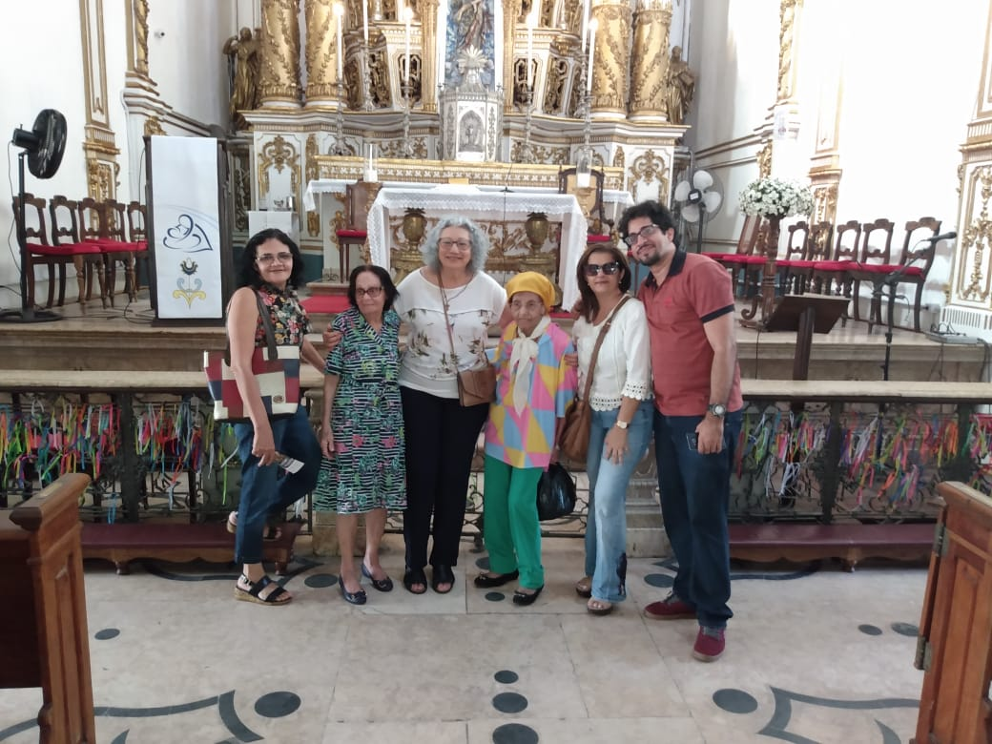
Com mais de 114 anos, o Solar Amado Bahia foi construído e esculpido artesanalmente, com um projeto colonial de arquitetura eclética. Tem 52 cômodos, mais de 107 portas e uma profusão de cores, estilos e formas, tendo, em quase todos os cômodos, paredes em escaiolas (pintura que imita mármore). O imóvel possui três pavimentos, dos quais dois estão abertos ao público.
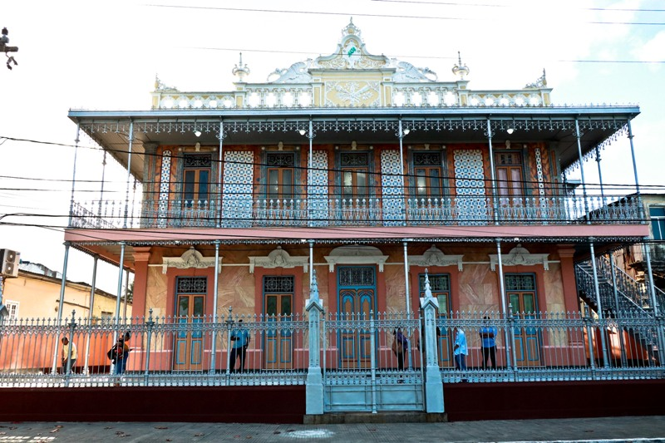
São Luiz de França nosso Patrono é comemorado dia 25 de agosto. Fomos juntamente com nossos irmãos que estavam na Visita Fraterna para o Santuário da Piedade para a celebração. Presidiu a mesma o Frei José Maria concelebrada pelo Frei Samuel. No final da Celebração todos os irmãos foram convidados a subir ao altar onde recebemos uma bênção especial.

Dia 24 de agosto recebemos a Visita Fraterno Pastoral do Nacional para o Regional NB3. Nossa Casa foi escolhida para esse encontro. Ficaram hospedadas no AMMA seis Irmãs Franciscanas Seculares. Ao todo foram dezesseis irmãos participantes Frei José Maria e Dinho representando o Nacional. Vários assuntos foram tratados durante o dia e a noite foram fazer um passeio na cidade.
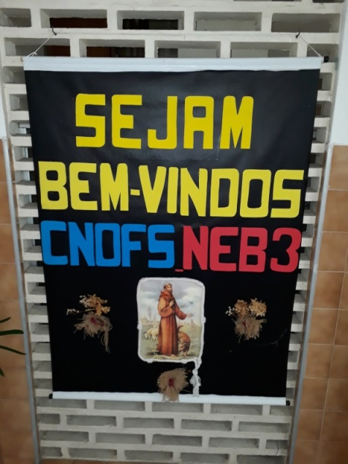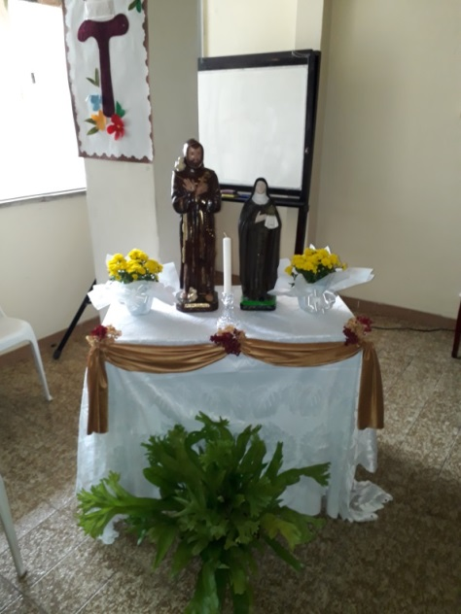

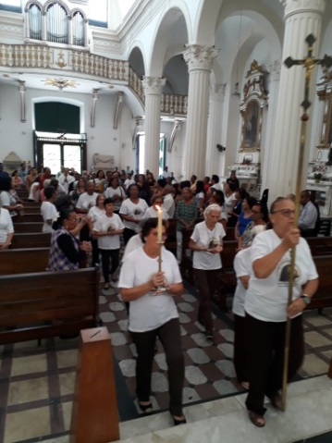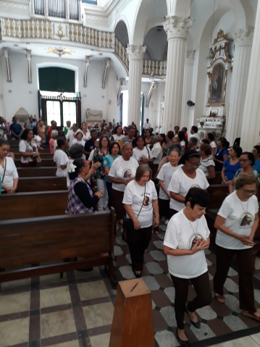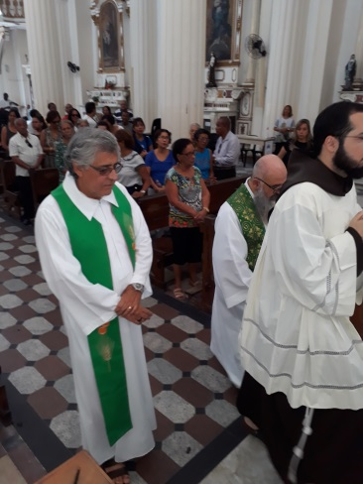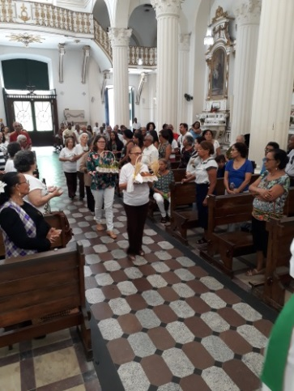

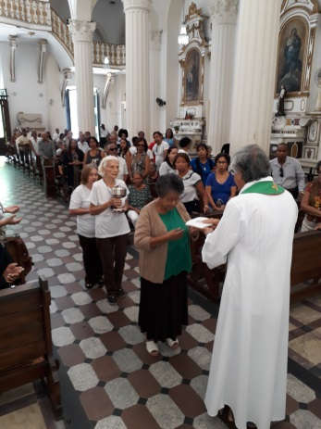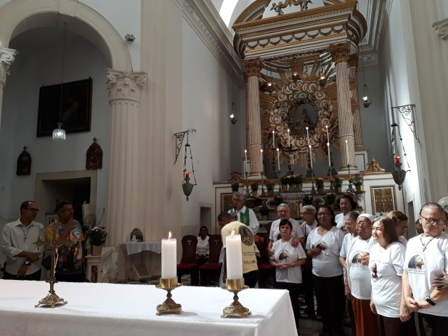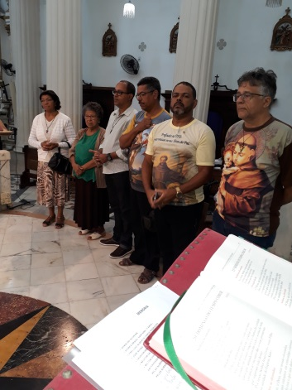

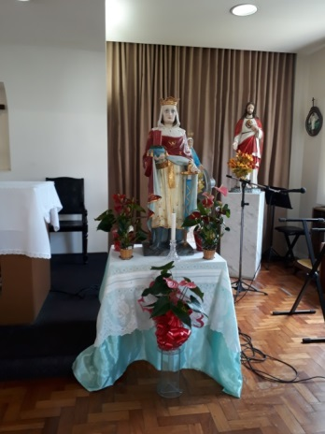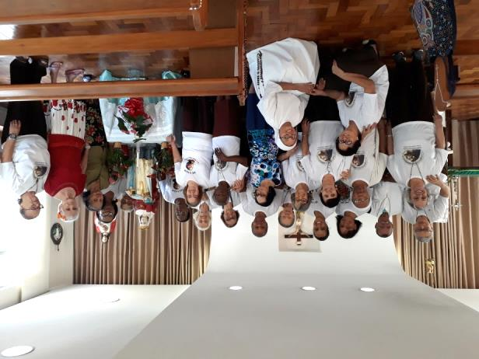

Mais uma vez os “Franciscanos em Saída” foram levar um pouco de música e alegria aos irmãos que moram nos Abrigos. Desta vez foram para o Abrigo Santo Expedito em Nazaré. Doaram roupas, mantimentos, material de limpeza. Ofereceram bolos e sucos. 30 vivem nesta casa adaptada, sem muita liberdade onde andar, tomar um sol. Ficaram felizes com as músicas e uma moradora, deficiente visual com uma linda voz cantou junto com o grupo e depois solou uma música.

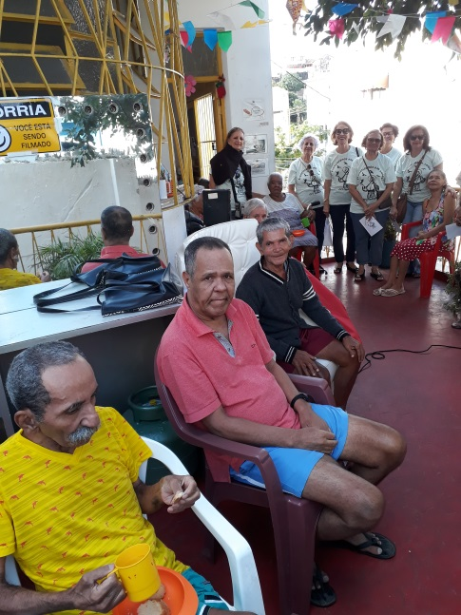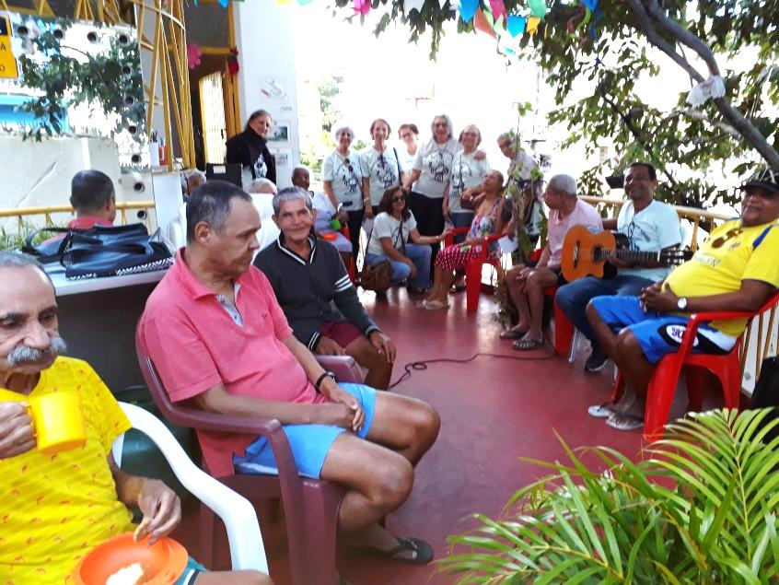
Recebemos uma visita muito interessante no dia 30. Um grupo do SESC SENAC escolheu a nossa Casa para fazer uma Ação. A Ministra Lygia recepcionou-os falando-lhes sobre o Abrigo. Levaram além de mantimentos e materiais de limpeza, profissionais como cabeleireiros, massagistas, que atenderam as senhoras que chegaram até o Salão Marina Seabra. Muito simpáticos e educados. Ficaram até às 11h.

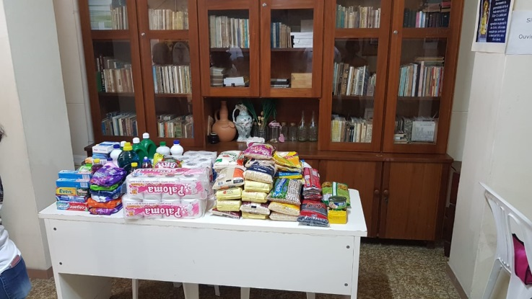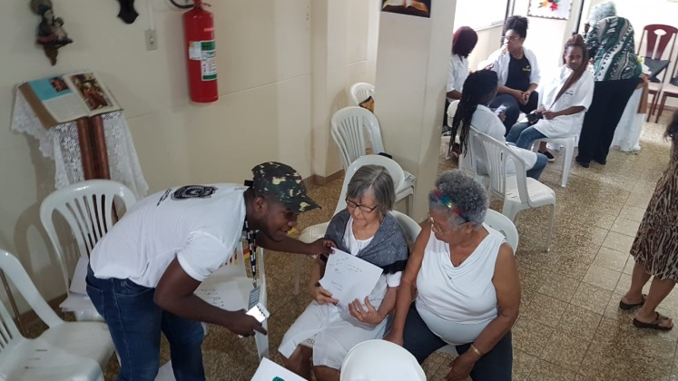

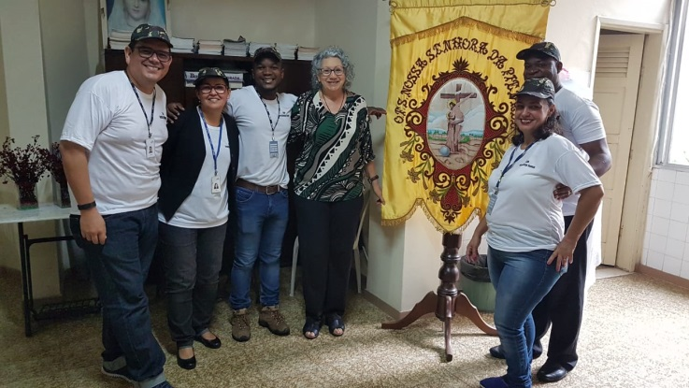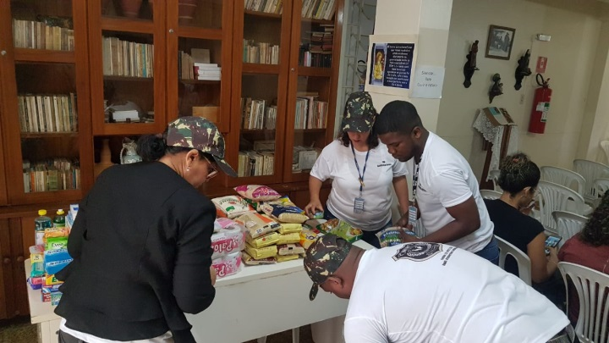
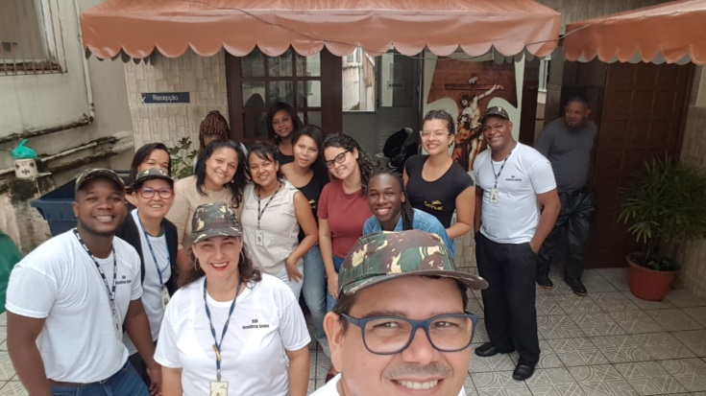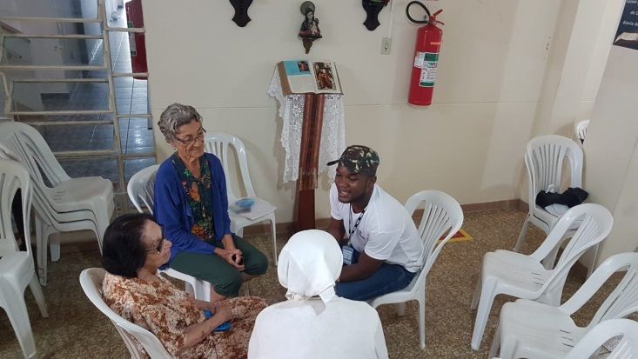

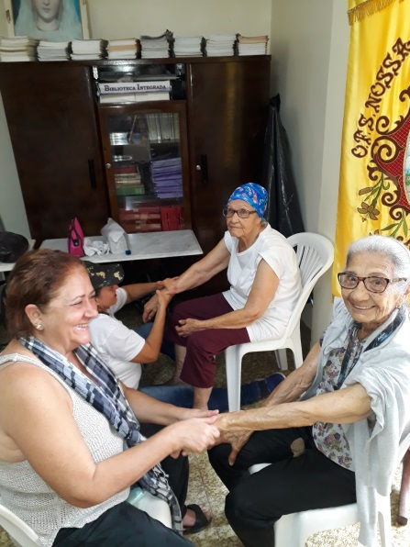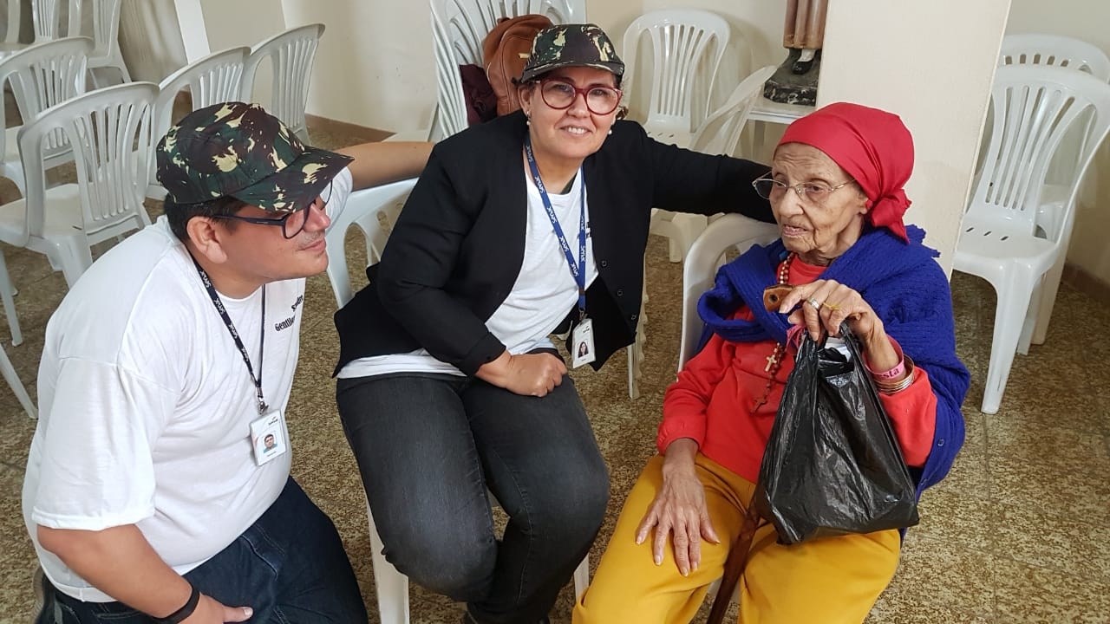

Agosto


NOME  MARENILDE FIGUEREDO  HILDA BATISTA SANTANA  MARIA CLARICE MARIANO  TEREZINHA SACRAMENTO  MARIA ALICE D. COSTA  ROSALINA DIAS COELHO | DATA  10  12  12  14  16  17

Agosto
02 Nossa Senhora dos Anjos da Porciúncula
07 Bem - aventurada Agatângelo e Cassiano, Sacerdotes e Mártires
08 Santo Pai Domingos, Presbítero
11 Santa Clara de Assis, Virgem
14 São Maximiliano Maria Kolbe, Presbítero e Mártir
17 Santa Beatriz da Silva, Virgem
19 São Luís de Tolosa, Bispo
25 São Luís, Rei de França

Santos Franciscanos

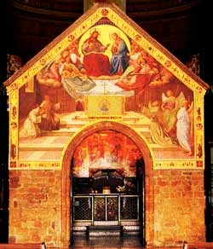

133 Anos
79 ANOS

“Caminhando com São Francisco”.
AGOSTO 2019.
ANO 11 MÊS 08
Colaboração: Lygia Margarida de Argollo Bastos.
----------------------------------------------------------------------------------------------------------------------

2º CADERNO
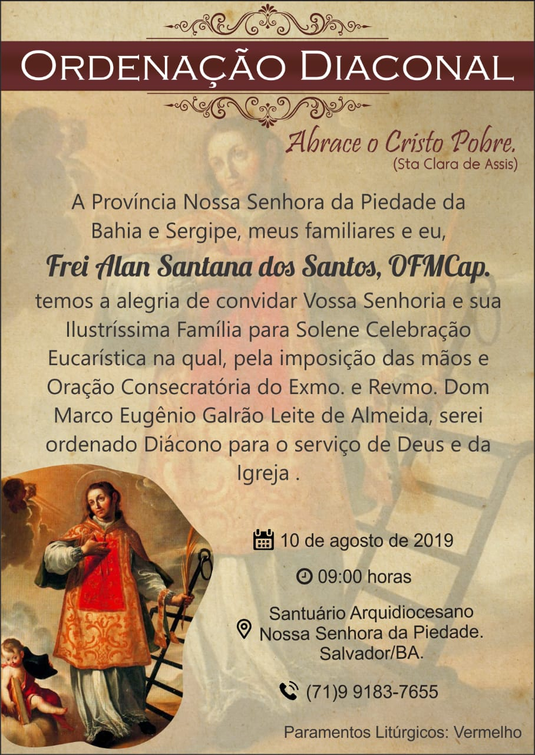
Recebemos do Frei Alan que ficou como Assistente Espiritual da nossa Fraternidade por pouquíssimo tempo o convite para sua Ordenação Diaconal. As irmãs da OFS compareceram.

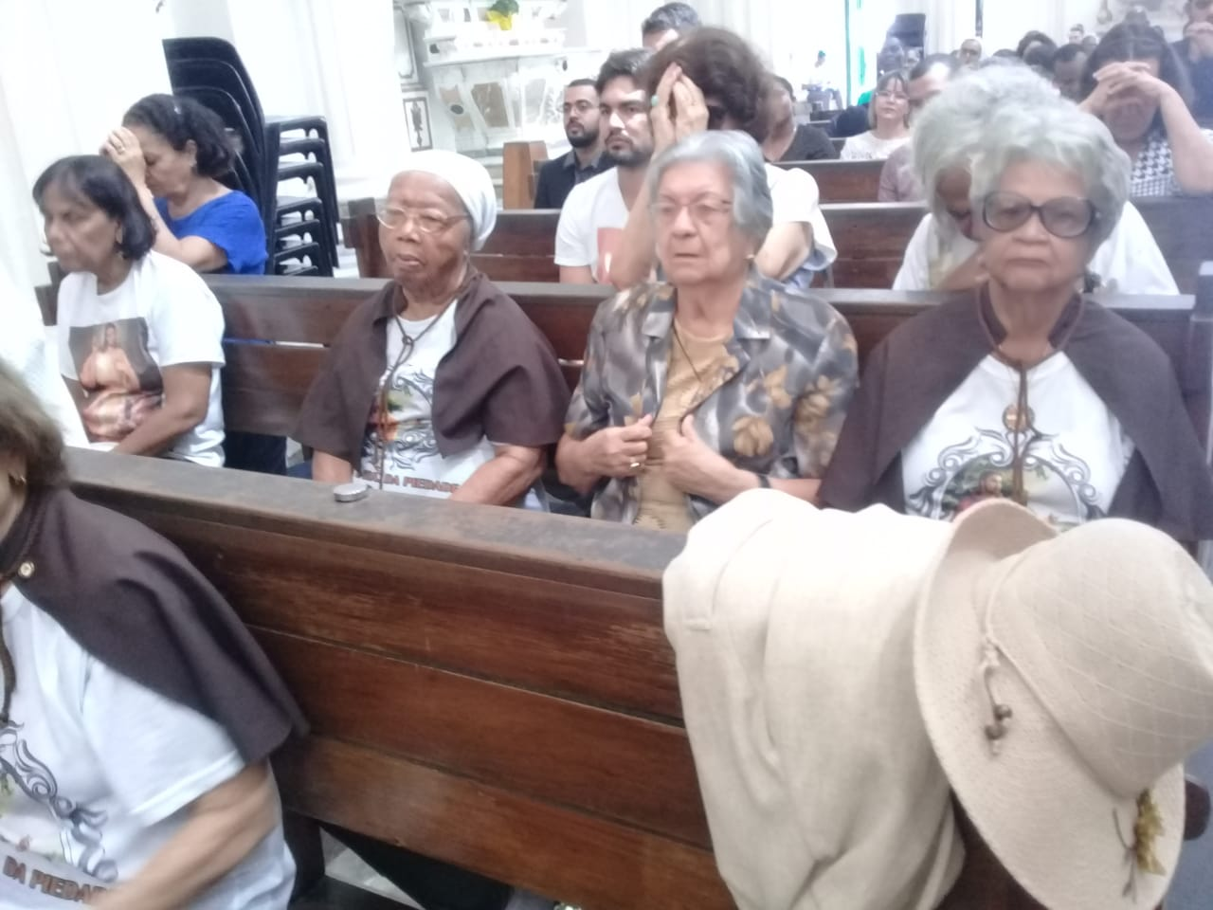

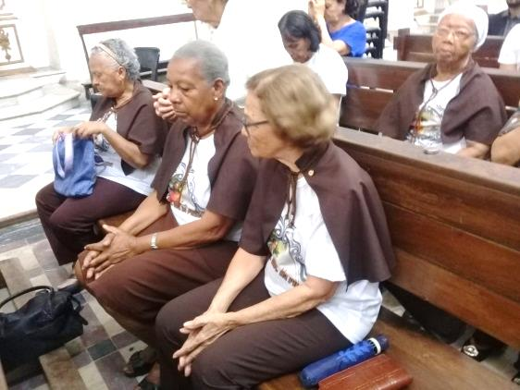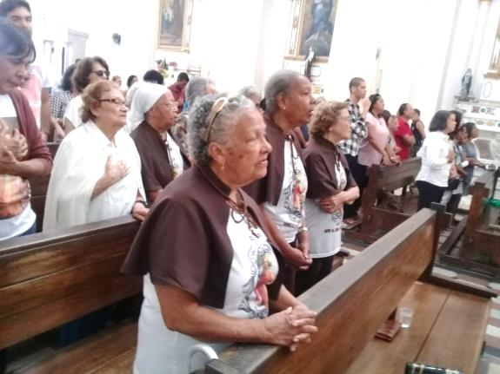
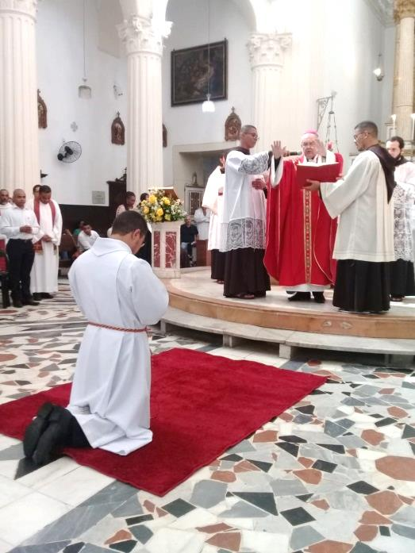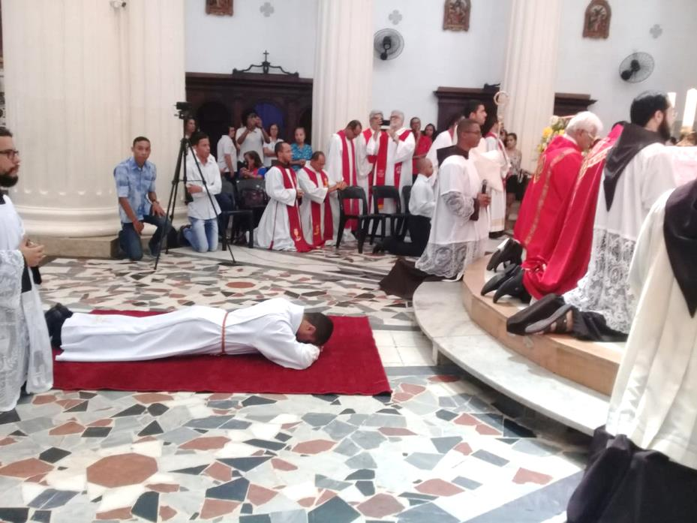

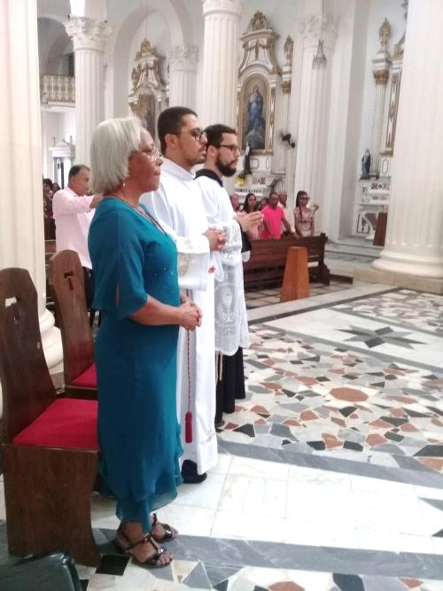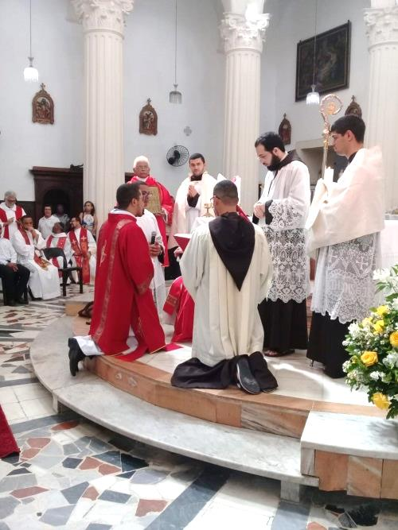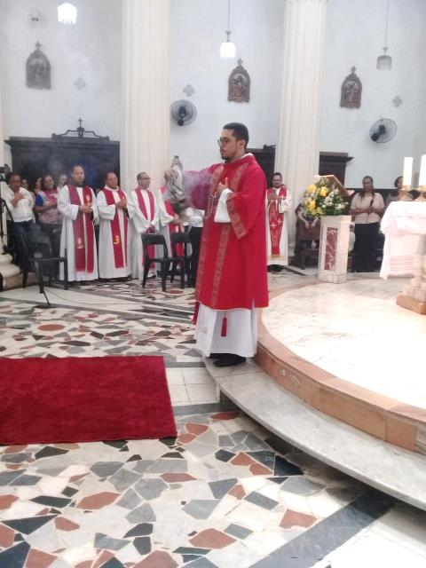

Dia 31 de agosto os irmãos do Distrito Grande Salvador nas pessoas do Ministro Regional, Joseval, a Distrital Valdelice e Ministros, Vice-Ministros e Coordenadores de Formação de todas as Fraternidades Elzi, Durcilene e Maria José Camelier do Convento de São Francisco; Lygia e Carla da OFS Piedade; Nivalda e Nilda Santa Clara de Madre de Deus; Viviane São Francisco do Conde; Jorge e Roberto da N. Sra. da Luz de Candeias; Perpétua dos Arautos Todos eles se reuniram na sede da OFS Piedade, no Abrigo Mariana Magalhães para tratar de diversos assuntos referentes a caminhada das fraternidades e também do próximo Convívio Fraterno que será dia 27 de outubro na Fraternidade São Francisco de Assis na Boca do Rio presentes desta OFS Gedeon, Ardechiria, Irmã Maria José Nogueira e Eremita. Foi uma manhã muito proveitosa quando também se falou das novas orientações para a Formação que o Nacional enviará.

